## Рекомендации по оптимизации сайта

"hitchhikers.ru"

от 16.02.2023

# Техническая оптимизация сайта

**Файл robots.txt**

Файл "robots.txt" отсутствует.

Необходимо разместить приложенный файл "robots.txt" в корне сайта (назначено главное зеркало сайта, закрыты от индексации несуществующие страницы, а также служебные разделы сайта).

**Файл sitemap.xml**

В настоящее время файл "sitemap.xml" отсутствует – **НЕ КОРРЕКТНО**

Необходимо сформировать новый файл "sitemap.xml" с корректными данными и разместить его в корне сайта.

### *Проверка скорости загрузки сайта*

Скорость загрузки сайта оценена как «**медленная**». Сейчас она составляет **~18** секунд. Более подробная информация по очередности и времени загрузки всех элементов по отдельности на скриншоте ниже:

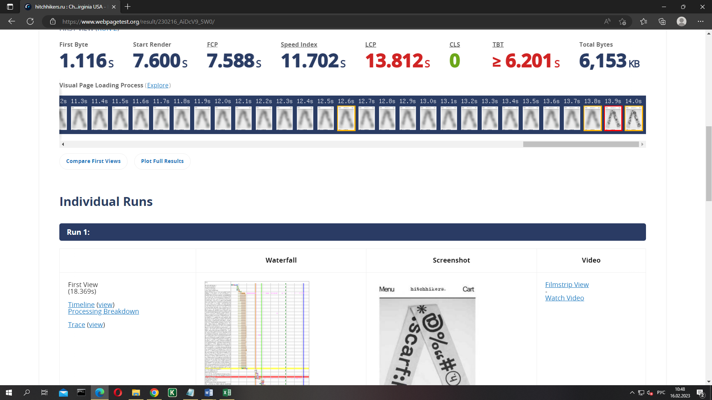

**Сквозная ссылка на главную страницу в логотипе или шапке сайта**

Отсутствует - **НЕ КОРРЕКТНО**

В шапке сайта необходимо прописать ссылку на главную страницу вида <a href="/">код логотипа сайта</a>.

**Дубли страниц, постоянная переадресация**

Отсутствуют – **КОРРЕКТНО**

**Домен с WWW и без него, HTTP/S**

На данный момент для индексации доступны страницы как с WWW, так и без него.

**ЧПУ, создание новых страниц**

ЧПУ (человеко-понятные URL) настроены – **КОРРЕКТНО**

**Верстка, скрипты, некорректный контент**

Согласно валидатору W3C (<https://validator.w3.org/>) в коде найдено **2** ошибки. Из них есть критичные, которые необходимо исправить в первую очередь:

* Документ не должен включать в себя как мета-элемент с атрибутом http-equiv, значением которого является content-type, так и мета-элемент с атрибутом charset.
* Element [style](https://html.spec.whatwg.org/multipage/#the-style-element) not allowed as child of element [div](https://html.spec.whatwg.org/multipage/#the-div-element) in this context. (Suppressing further errors from this subtree.)

**Страница 404**

В данный момент при вводе некорректного URL выдается главная страницы, необходимо настроить сервер таким образом, чтобы при вводе некорректного URL сайт отдавал пользователю 404 страницу, оформленную в стиле сайта и информирующую его о некорректно набранном URL, а также отображающую возможные пути дальнейшей навигации по сайту (карта сайта либо основные его разделы).

Текст страницы 404:

|  |
| --- |
| *К сожалению, запрашиваемой вами страницы не существует, либо она была удалена.*  *Однако, вы можете посетить следующие разделы сайта:*   * *Главная* * *Каталог* * *Корзина* |

**Внешние ссылки**

Ссылки на внешние ресурсы:13.

Необходимо закрыть все внешние ссылки в мета-тег rel="nofollow".

*Наличие внешних ссылок способствует передаче веса, накопленного сайтом на другие ресурсы, что недопустимо для его корректного продвижения. Рекомендуются свести это значение к минимуму.*

**Занесение в Яндекс и Google Вебмастер**

Сайты не добавлены в панель вебмастера Яндекс и Google.

Для добавления в Вебмастер Яндекс и Google необходимо в корневой директории сайта разместить специальные файлы (приложены к данным рекомендациям).

*Наличие сайта в панели вебмастера позволяет оперативно отслеживать проблемы с индексацией сайта, настроить отображение расширенных сниппетов сайта и многое другое.*

**Регион сайта в Яндекс Вебмастер**

Необходимо указать регион в Яндекс Вебмастере.

**Счетчики**

Нет счетчиков Яндекс Метрика и Google Analytics.

Просьба дополнительно разместить счетчики Яндекс.Метрика, Google Analytics в футере страницы.

Коды счетчиков представлены ниже:

**Яндекс.Метрика**

Разместить данный код внизу страницы:

|  |
| --- |
| <!-- Yandex.Metrika counter -->  <script type="text/javascript">  …  </script>  <!-- /Yandex.Metrika counter --> |

Счетчик Webvisor необходимо удалить, так как вместо него мы ставим счетчик Яндекс.Метрики, в котором он уже присутствует.

**Google.Analytics**

|  |
| --- |
| <script type="text/javascript">  …  </script> |

*Наличие данных счетчиков позволяет не только увидеть статистику посещаемости, но и проанализировать поведение посетителей сайта, их действия, откуда они переходят, поведенческие факторы и т.д.*

**Относительные ссылки**

*При использовании внутренних ссылок необходимо, чтобы URL относительных ссылок начинался со слеша, т.е. как пример, вместо <a href="https://my-site.ru/company/about/">, нужно использовать <a href="/company/about/">, иначе возможны проблемы с некорректной индексацией сайта.*

**Навигация "хлебные крошки" (обратный путь по сайту)**

Присутствует – **КОРРЕКТНО**

**Микроразметка**

Необходимо внедрить микроразметку на страницы с контактами / товарами / статьями. Это даст возможность поисковым системам яснее понимать содержание контента страниц, а также поможет выделить сайт в выдаче поисковых систем более привлекательно.

**Копирайт в футере**

Отсутствует - **НЕ КОРРЕКТНО**

**Файл favicon.ico**

Присутствует – **КОРРЕКТНО**

**Сессии**

Сессии в адресе страниц отсутствуют – **КОРРЕКТНО**

# Внутренняя оптимизация

#### Метатеги

**TITLE**

На вашей странице есть тег мета-описания, однако в идеале ваше мета-описание должно быть от 70 до 160 символов (включая пробелы).

Мы создаем уникальные предметы и базовые вещи высокого качества.

Длина : 58

Мета-описание важно для поисковых систем, чтобы понять содержание вашей страницы, и часто отображается в виде текста описания в результатах поиска

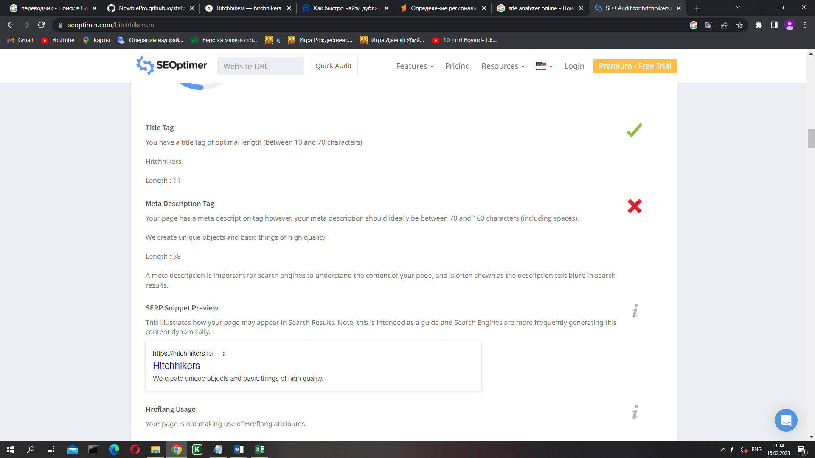

**Language**

На вашей странице не используется атрибут lang в HTML-теге.

Атрибут lang сообщает браузерам и поисковым системам предполагаемый язык вашей страницы и настоятельно рекомендуется во избежание неправильного толкования, а также является частью рекомендаций по доступности.

#### Форматирование текста: наличие заголовков <h1>…<h6>

Использование тега заголовка H1

На вашей странице нет тега заголовка H1.

Тег заголовка H1 — это важный способ сообщить поисковым системам, о чем ваш контент, а затем и о ключевых словах, по которым он должен ранжироваться.

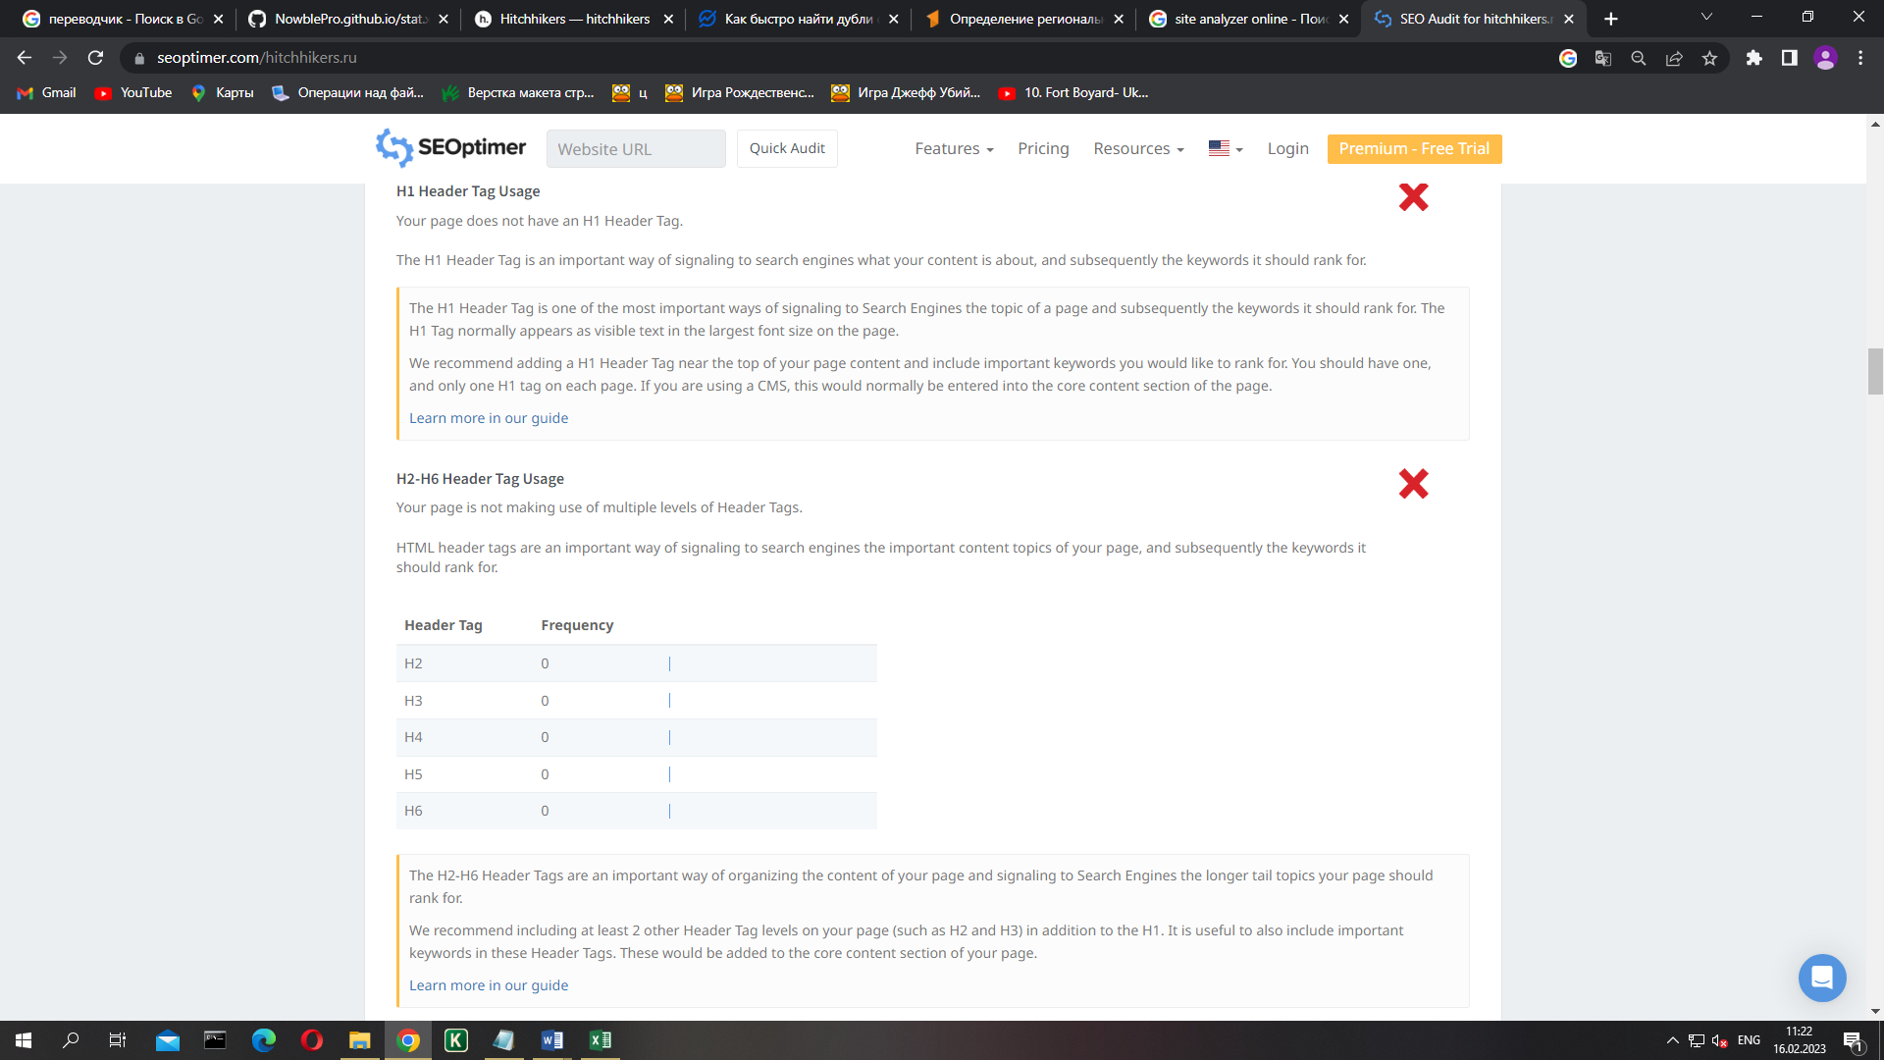

Использование тега заголовка H2-H6

На вашей странице не используются теги заголовков нескольких уровней.

Теги заголовков HTML — это важный способ сигнализировать поисковым системам о важных темах контента вашей страницы и, следовательно, о ключевых словах, по которым она должна ранжироваться.

#### Наличие иллюстраций в тексте по теме, обязательный атрибут <alt="ключевое слово">

На вашей странице есть изображения без атрибутов Alt.

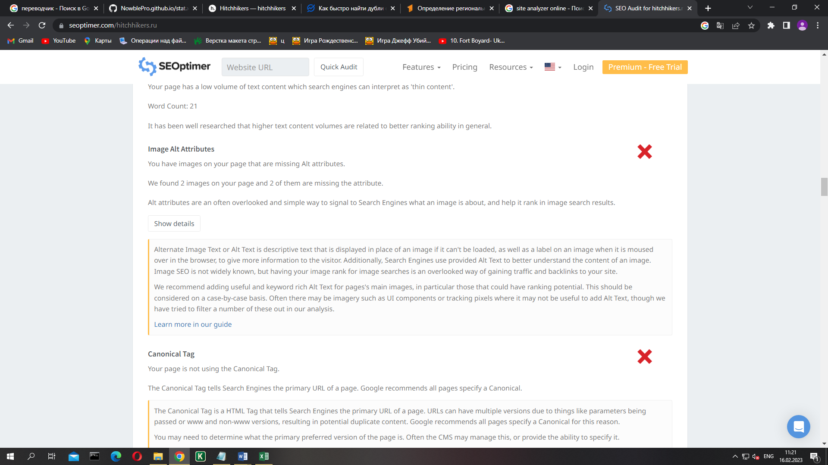

Мы нашли 2 изображения на вашей странице, и у 2 из них отсутствует атрибут.

Alt-атрибуты — это часто упускаемый из виду простой способ сообщить поисковым системам, что представляет собой изображение, и помочь ему ранжироваться в результатах поиска изображений.

***Канонический тег***

На вашей странице не используется тег Canonical.

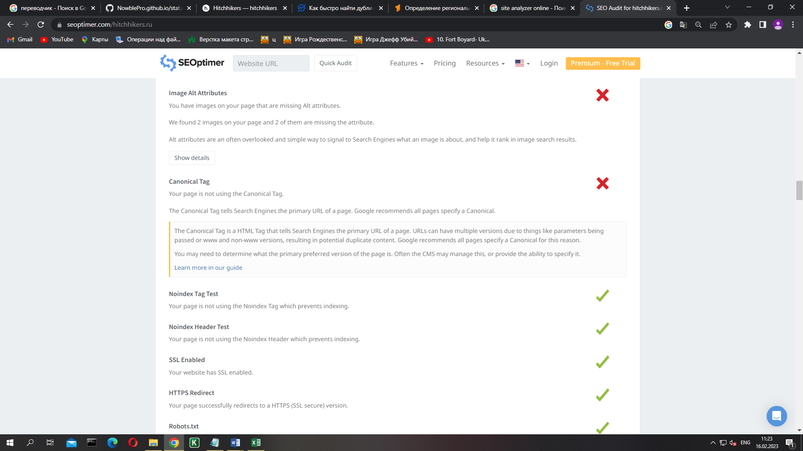

Канонический тег сообщает поисковым системам основной URL-адрес страницы. Google рекомендует всем страницам указывать Canonical.

# Прочие проблемы и доработки (дизайн, верстка, юзабилити)

**Оформление контента**

Большинство страниц на сайте оформлены в виде пластов текста с минимальным форматированием, вследствие чего контент сложно воспринимаем как человеком, так и поисковыми системами, и в результате, данные страницы имеют низкую конверсию. Рекомендуется придать страницам более читабельный вид и по возможности оформить графическими материалами, подзаголовками и списками, а также табличными данными по необходимости.

**Раздел "Контакты"**

Страницы с контактами не существует. Скорее всего, она была удалена по тем или иным причинам.

Рекомендуется восстановить ее наличие и оформить в классическом стиле подобного типа страниц.

Это поможет пользователям быстрее сориентироваться, а также одновременно увеличит их лояльность к сайту и к компании в целом.

**Раздел "О нас"**

Страница о нас не существует.

Рекомендуется добавить для расположения к пользователям.